PHIẾU HỌC TẬP CHỦ ĐỘNG (PHT)
Môn học: CSE485: Công nghệ Web
Sinh viên thực hiện: Vũ Tuấn Hiệp

CHƯƠNG 8: ELOQUENT ORM
- Lý thuyết Cốt lõi (Khái niệm)
• ORM là gì? (Object-Relational Mapping). Đây là một kỹ thuật "ánh xạ" (mapping) một bảng (table) trong CSDL (ví dụ: bảng users) thành một "Đối tượng" (Object) trong code (ví dụ: class User của PHP).
• Eloquent (8.1): Là ORM của Laravel.
o Model: Mỗi bảng trong CSDL của bạn sẽ có một file Model tương ứng trong thư mục app/Models/. Ví dụ: Bảng sinhviens $\leftrightarrow$ Model app/Models/SinhVien.php.
o Quy ước (Convention): Eloquent rất thông minh. Nếu bạn đặt tên Model là SinhVien (số ít, viết hoa chữ cái đầu), nó sẽ tự động hiểu rằng Model này làm việc với bảng sinhviens (số nhiều, viết thường).
• Migrations (8.2): Là "hệ thống quản lý phiên bản" cho CSDL của bạn. Thay vì tạo bảng bằng tay trong phpMyAdmin, bạn sẽ viết code PHP (trong thư mục database/migrations/) để định nghĩa cấu trúc bảng.
o Lệnh tạo: php artisan make:model TenModel -m (cờ -m sẽ tạo luôn file migration).
o Lệnh chạy: php artisan migrate (để tạo bảng trong CSDL).
• Truy vấn (8.3, 8.4): Đây là điều tuyệt vời nhất.
o Thay vì PDO (Chương 4): $sql = "SELECT * FROM sinhviens";
o Dùng Eloquent (Chương 8): $all_students = SinhVien::all();
o Thay vì INSERT (Chương 4): $sql = "INSERT INTO sinhviens (ten, email) VALUES (?, ?)";
o Dùng Eloquent (Chương 8): SinhVien::create(['ten_sinh_vien' => $ten, 'email' => $email]);
- Nhiệm vụ Thực hành (BẮT BUỘC) Kịch bản: Chúng ta sẽ "nâng cấp" PHT Quản lý sinh viên (từ Chương 4 & 5) lên chuẩn Laravel 100%, sử dụng Eloquent Model và Migrations.
- Yêu cầu Bằng chứng (Proof of Work)
Code đã hoàn thiện:
Migration cho SinhVien
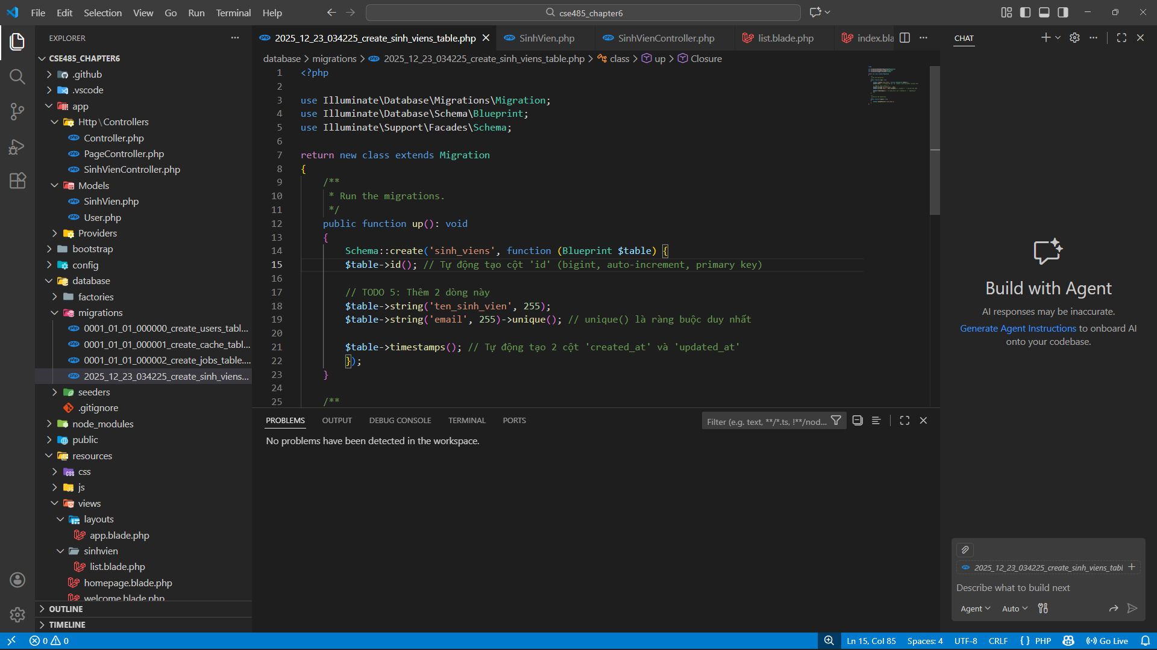
app/Models/SinhVien.php.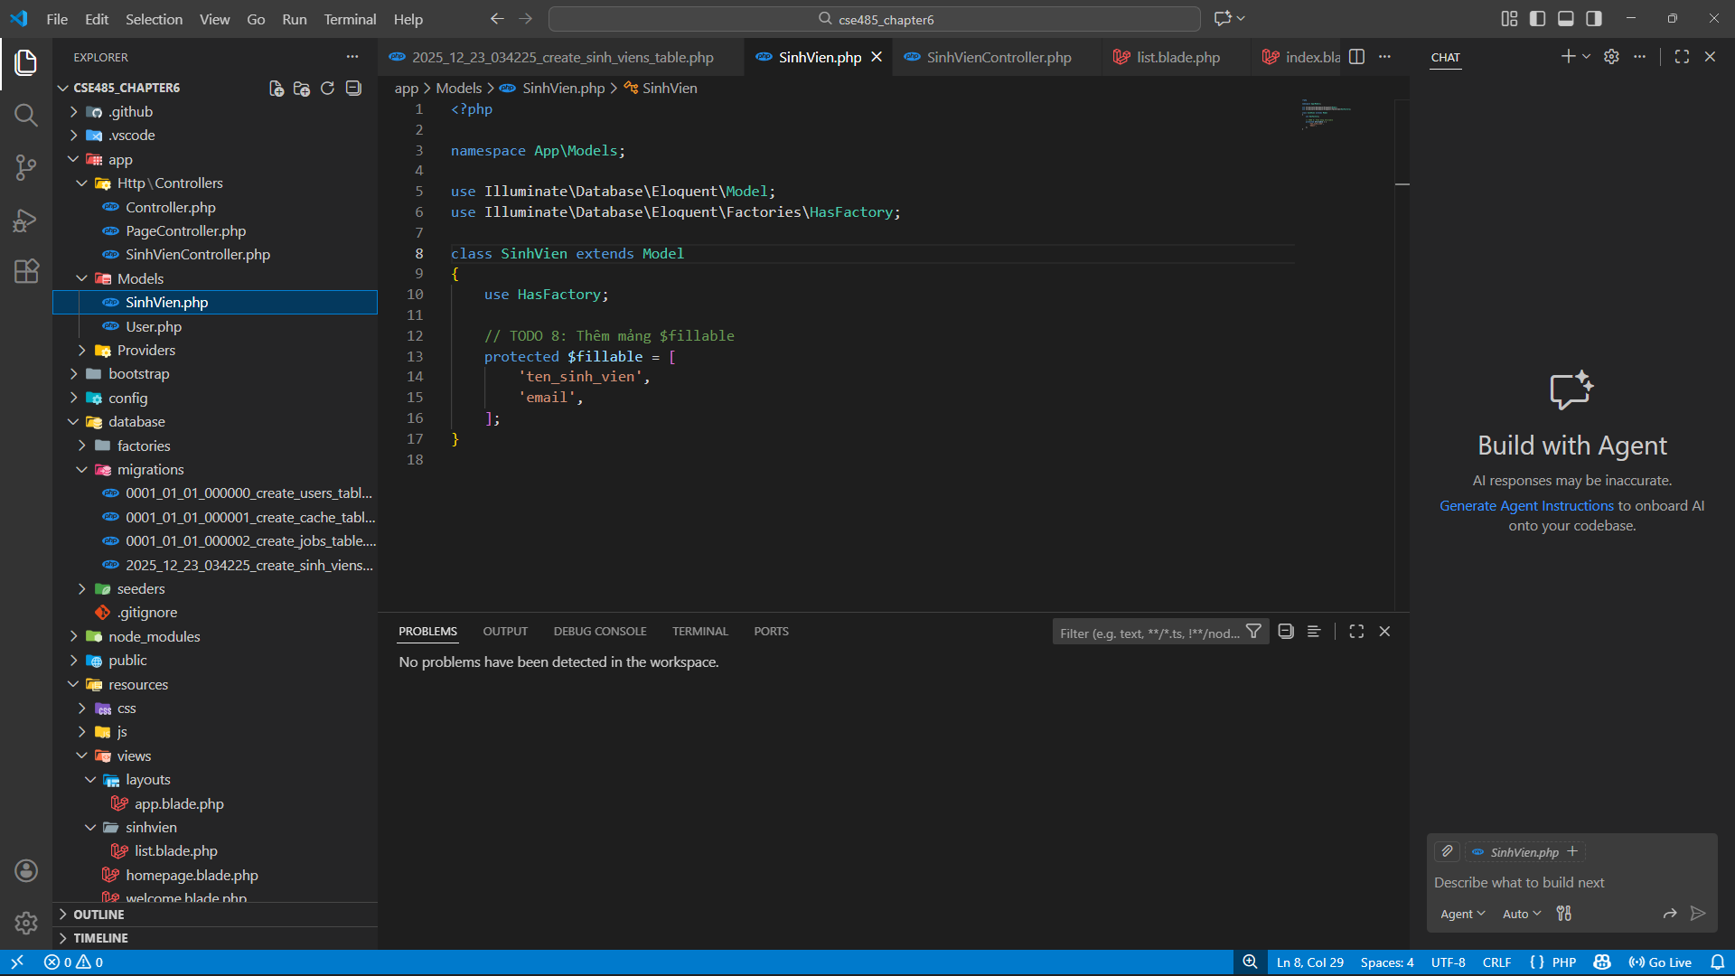
app/Http/Controllers/SinhVienController.php.
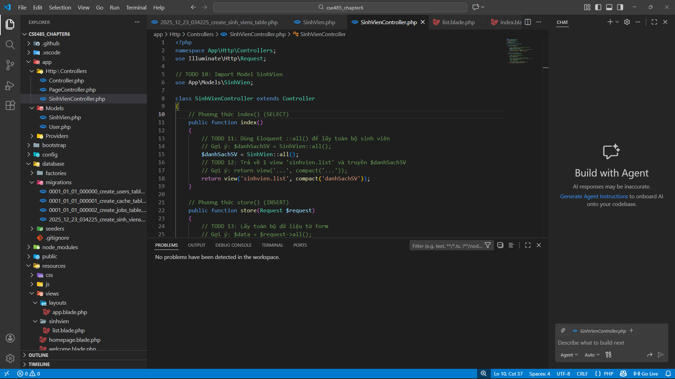
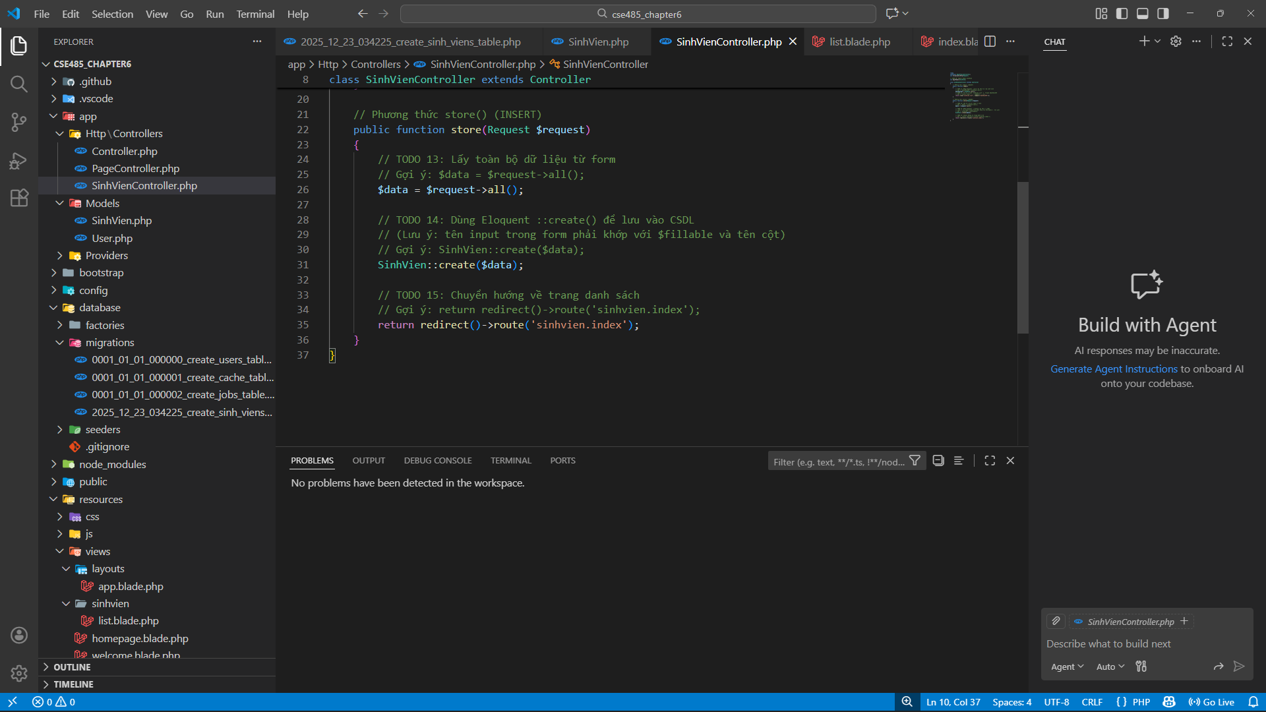
routes/web.php.
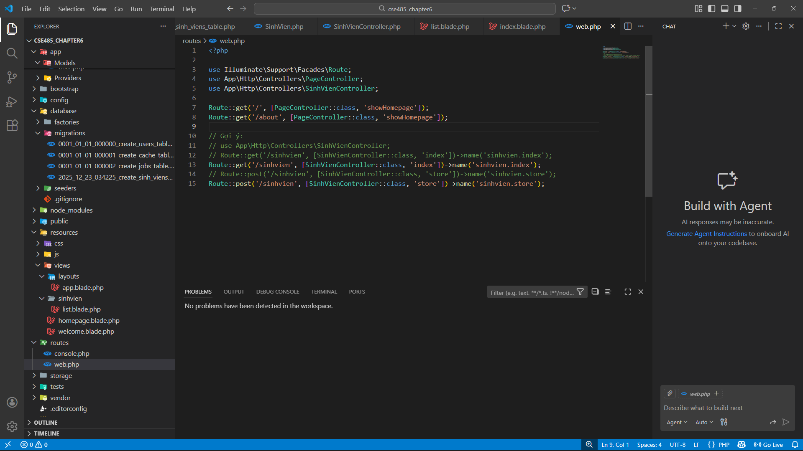

Ảnh chụp màn hình Kết quả:
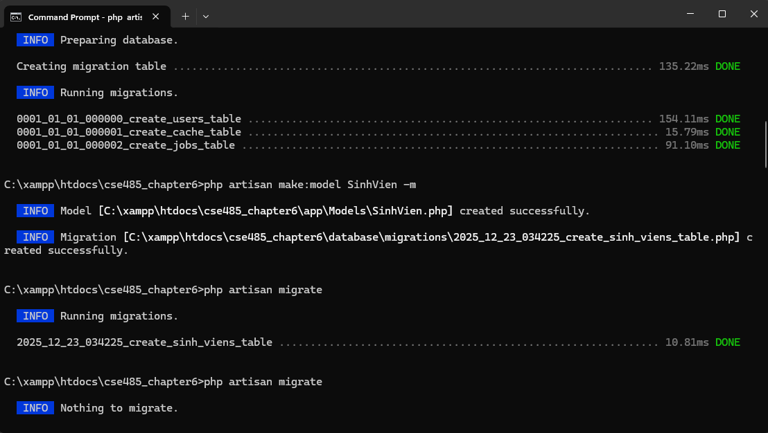

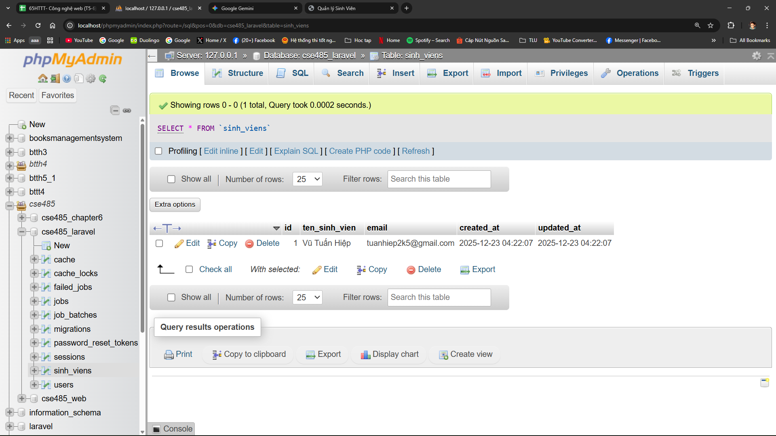
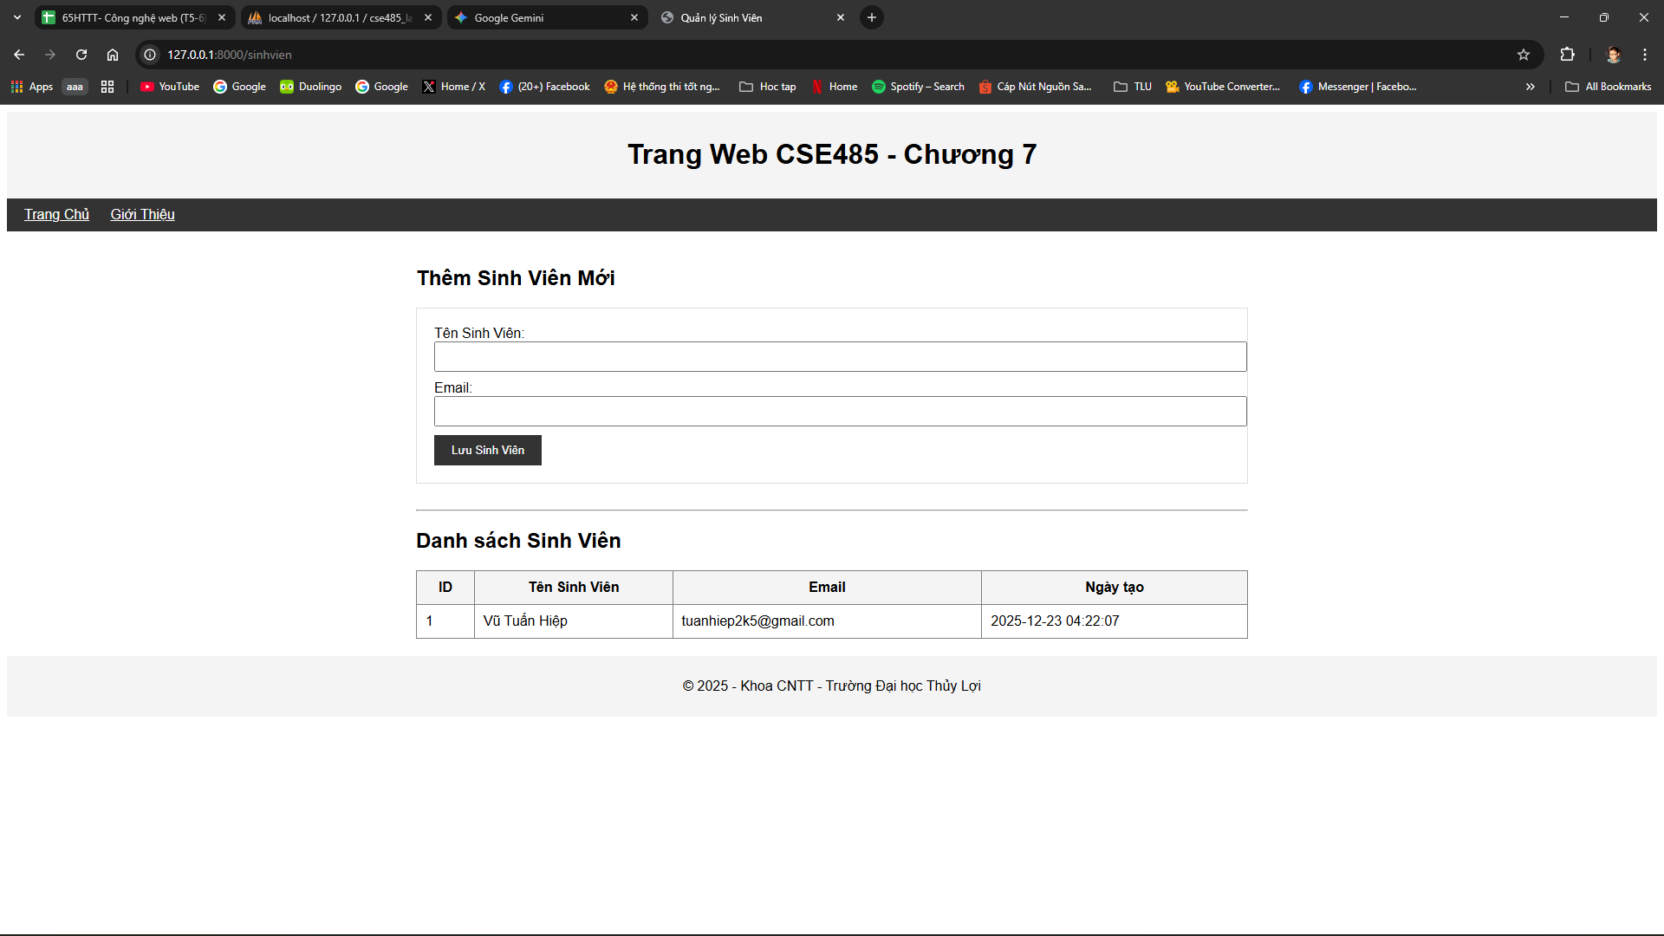
- Câu hỏi Phản biện
Xét về hiệu năng và bộ nhớ, sự khác biệt chí mạng giữa User::all()->filter(...) và User::where(...)->get() là gì?
- User::all()->filter(...) tải toàn bộ bảng từ DB vào RAM của ứng dụng rồi mới lọc bằng PHP (Eloquent Collection), dễ gây tràn bộ nhớ (OOM). Ngược lại, where(...)->get() lọc ngay tại Database (SQL) và chỉ lấy về dữ liệu cần thiết.
- Kết nối Đánh giá (Rất quan trọng)
Eloquent ORM (Chương 8) là "trái tim" xử lý dữ liệu của Laravel. Kỹ năng make:model, migrate, và sử dụng các phương thức ::all(), ::find(), ::create() là tối quan trọng.
Đây là kiến thức trọng tâm của cả Bài tập trên lớp (Phần Laravel) (20%) 2và Bài tập lớn theo nhóm (50%)3. Nếu không nắm vững Eloquent, bạn không thể xây dựng bất kỳ chức năng nào cho dự án của mình.

